**110年8月24日餐點**

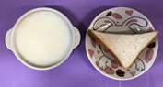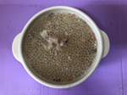

**早餐(奶香土司、牛奶) 下午點心(芋香西米露)**

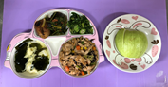

**午餐(茄汁鮮魚、雞絲炒豆皮、炒青菜、紫菜芙蓉湯、水果)**